Журнал
Веселые вытворяшки
в 1 «Б» классе.
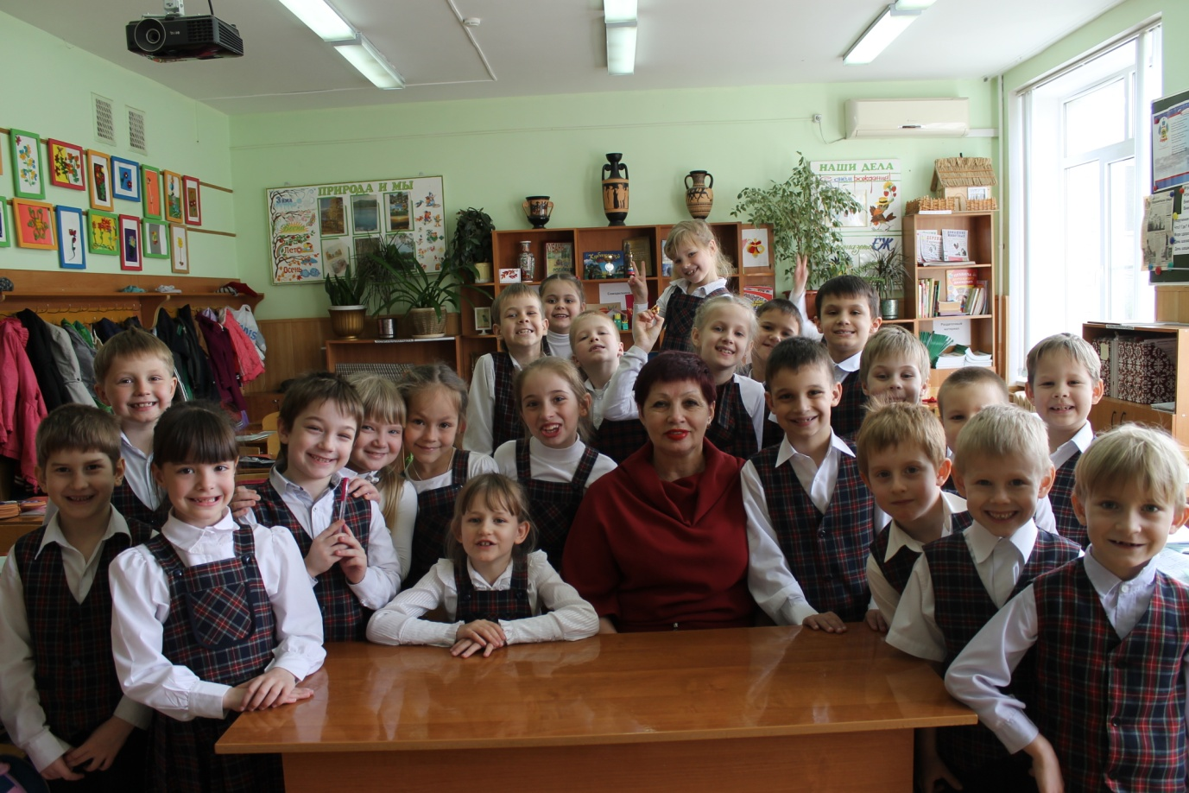
Учитель начальных классов
Безъязычная Ирина Николаевна.
Г.Краснодар 2014-2015г.г.
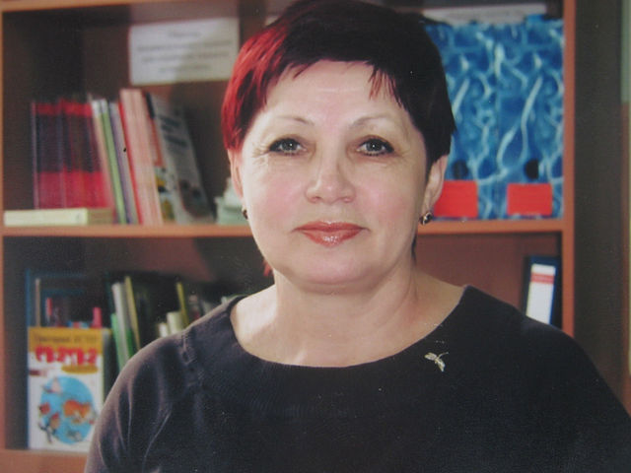
Учитель - твой добрый друг,
Знает обо всем вокруг,
Может сказку рассказать,
Про природу почитать
Поможет разобраться
В трудной ситуации.
Безъязычная Ирина Николаевна.
Классные новости.
«Луковое счастье» - наша экспериментальная работа в классе. На подоконнике появился огород.
Наша задача – вырастить лук!
За работу взялись: Перфильева Дарья, Пенина Ева, Новосельцев Борис, Козлов Артем, Буров Кирилл, Кушнеров Егор, Чергик Кристина, Балюк Герман, Машков Владимир, Натотчий Родион, Шанго Виктория ,Гайдаш Максим.
Огород на подоконнике.
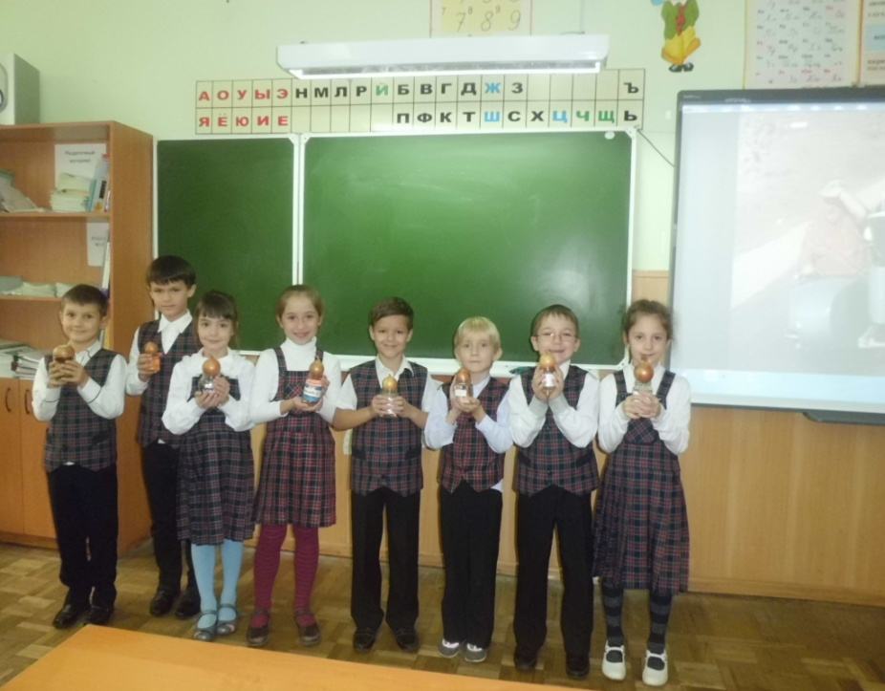
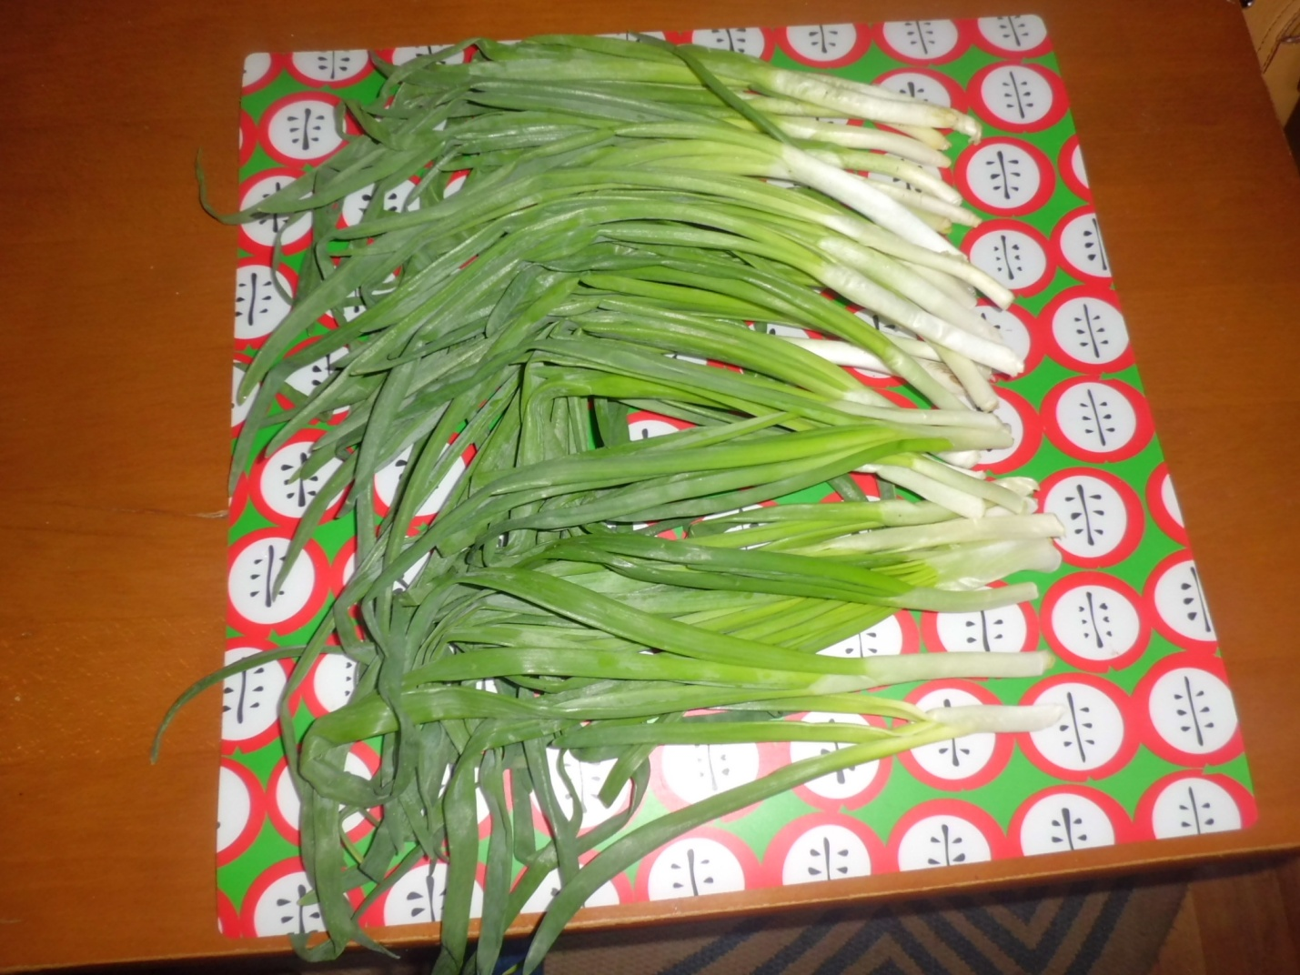
Начало эксперимента: октябрь 2013 Окончание эксперимента: ноябрь 2013 Вот такой урожай мы получили в конце эксперимента!
Его мы отдали в школьную столовую.

«Прощание с первым классом».
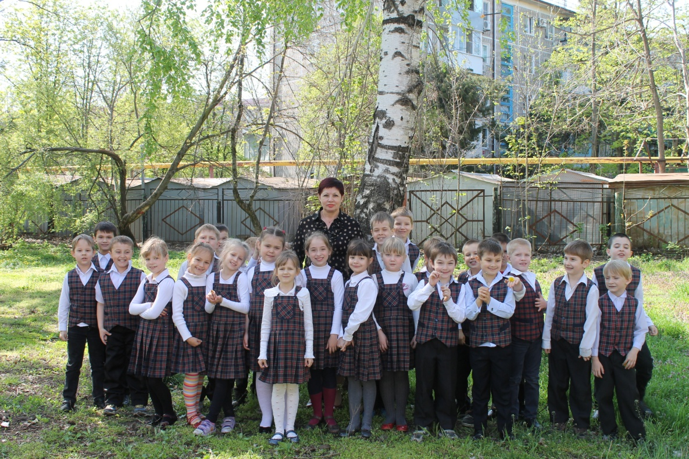

Вот и стали мы на год взрослей!

Впереди яркое солнечное лето.
Нас ждет отдых в лагерях, на море, дома, у бабушек в станицах Кубани, городах России, встречи с новыми друзьями, новыми впечатлениями.

Прощай, первый класс! Переходим во второй!

